**Sistema de Control de Equipos Informáticos para Reuniones (SISINVEQUIPO).**

Ingresar a la siguiente url: <http://urielmajb-001-site1.dtempurl.com/> para poder acceder al sistema.

* ***Inicio de Sesión;***

Accede con sus credenciales colocando su correo y contraseña, , si no las tiene se tiene que registrar como nuevo usuario, donde lo mandara a la siguiente

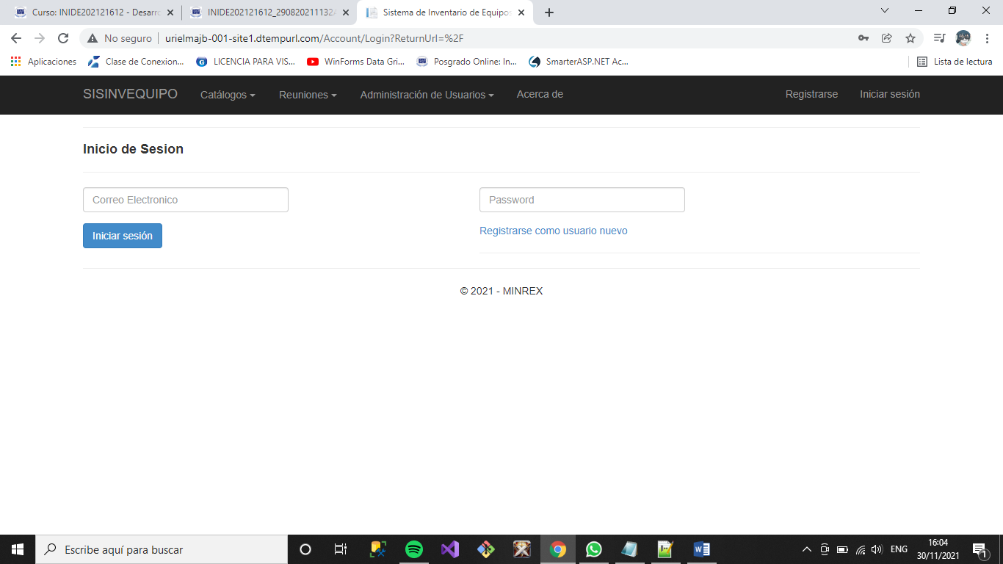

* Ingresa su correo, contraseña, donde luego tendrá que confirmar su contraseña, luego se registra.

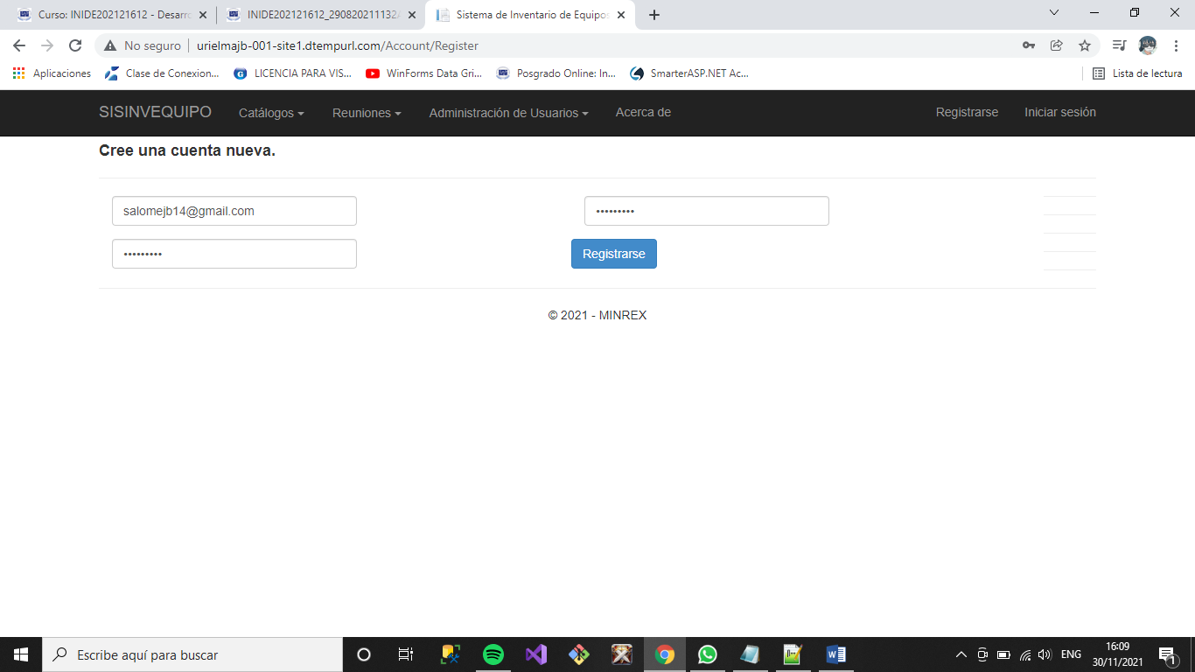

* Al estar registrado, el **Administrador** le proporcionara los roles para tener acceso al sistema, en ese caso se le dio rol de **SubAdmin**, donde tendrá permisos de lectura, escritura y creación de informes en los Catálogos y Reuniones.

**Catálogos**.

* Listado de Equipos Tecnológicos/Informáticos.

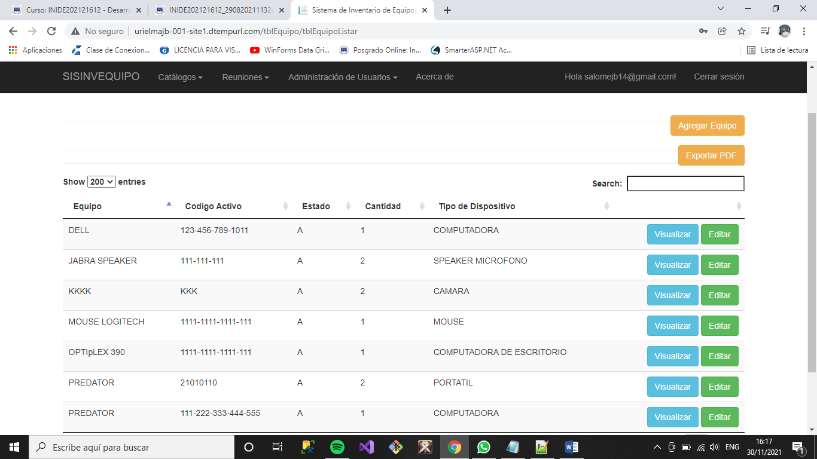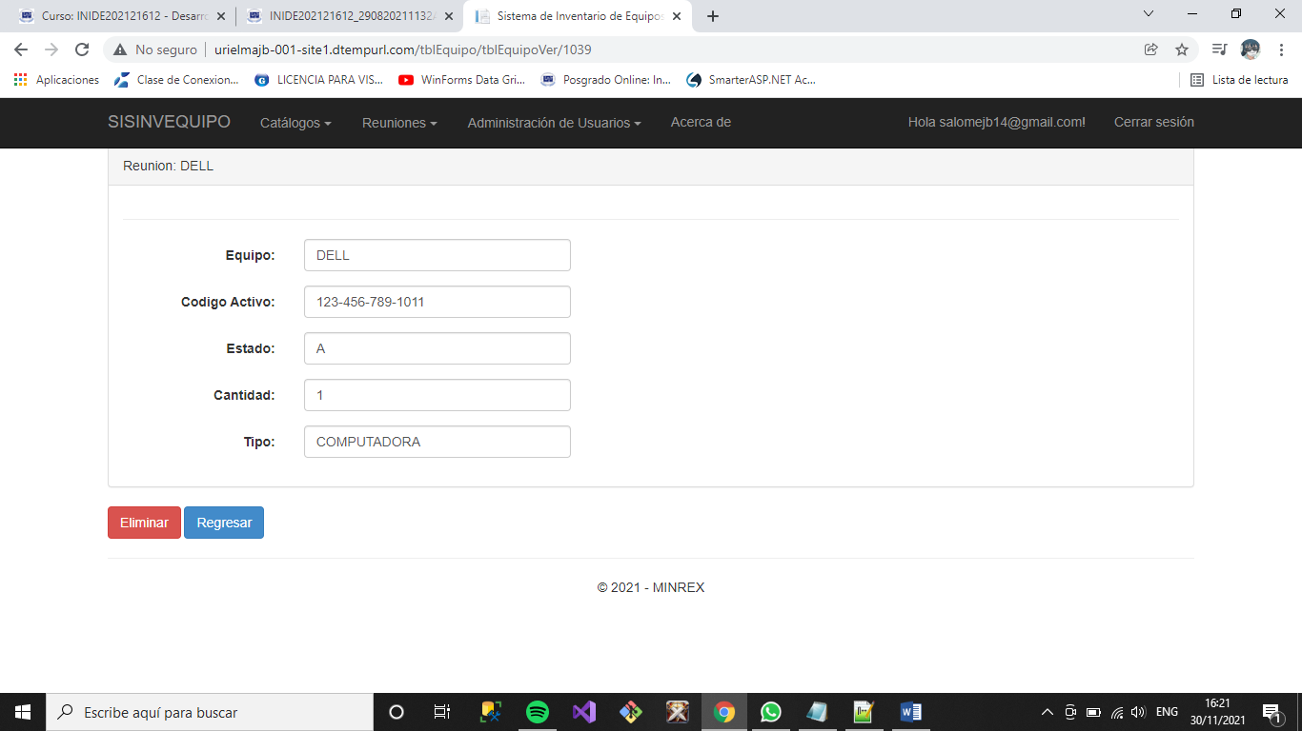

* Visualización de Equipos
* Edición de Equipos

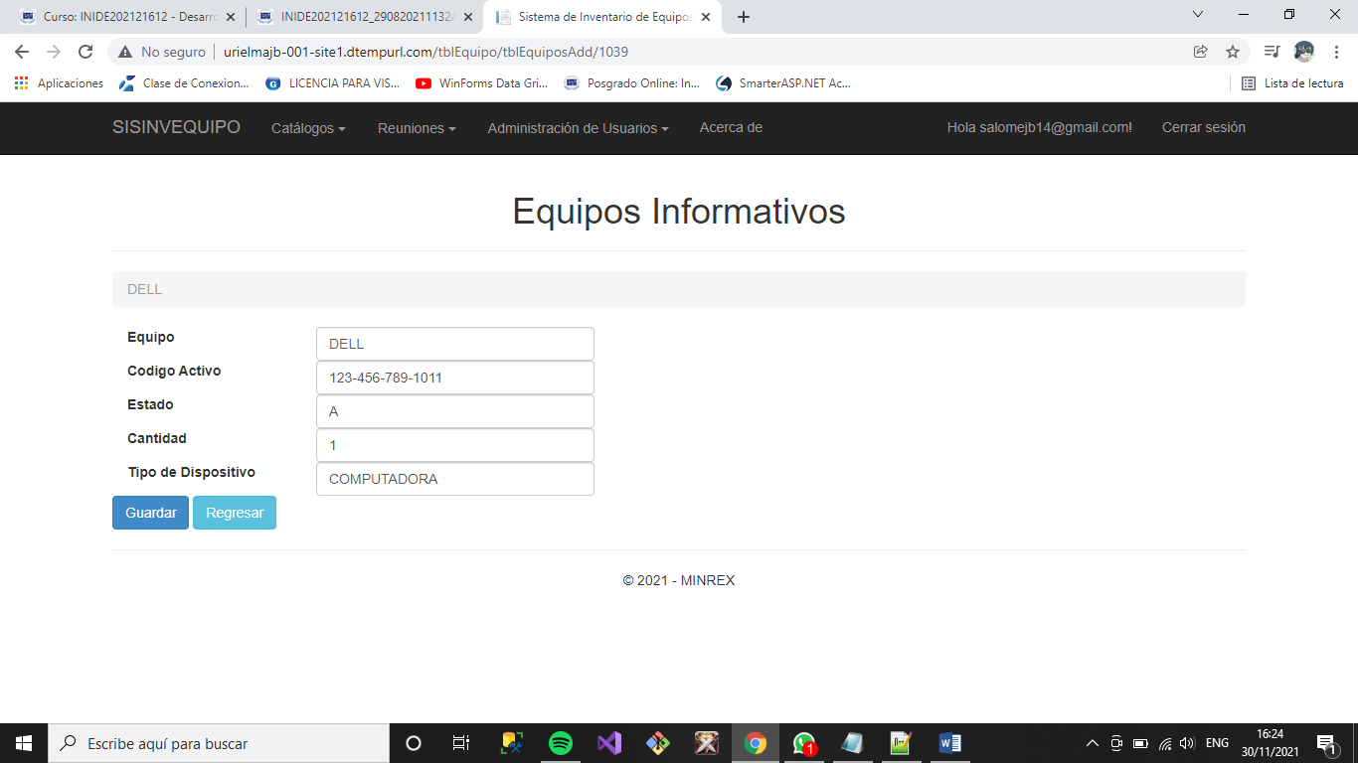

* 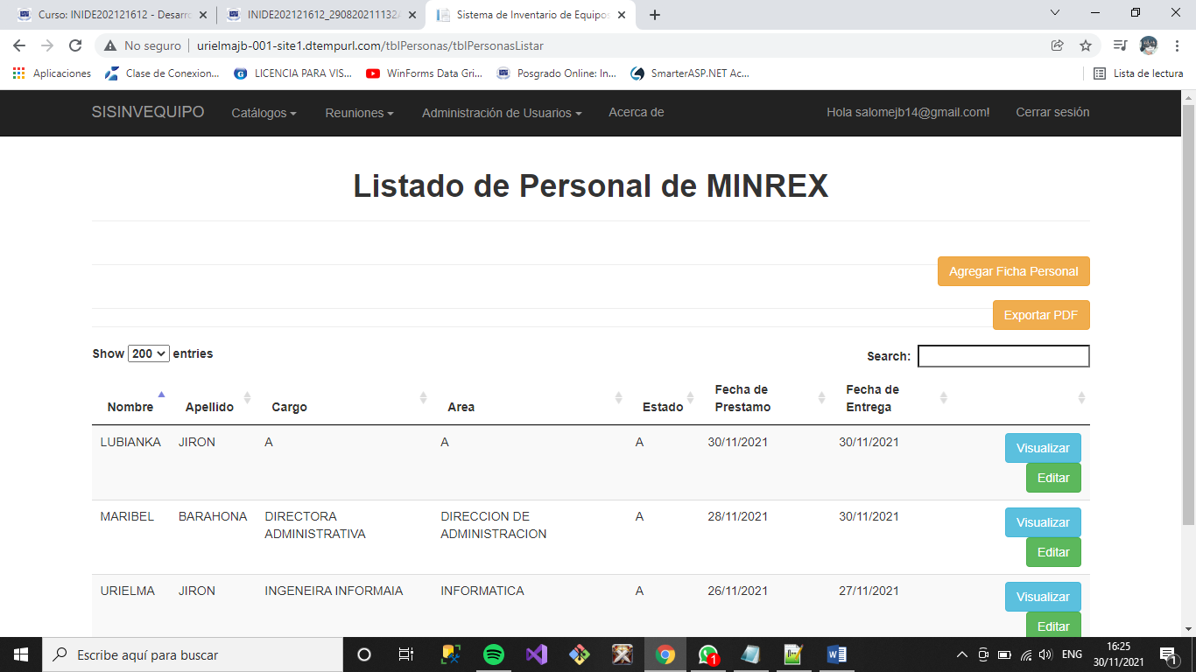Ficha Personal del MINREX.
* 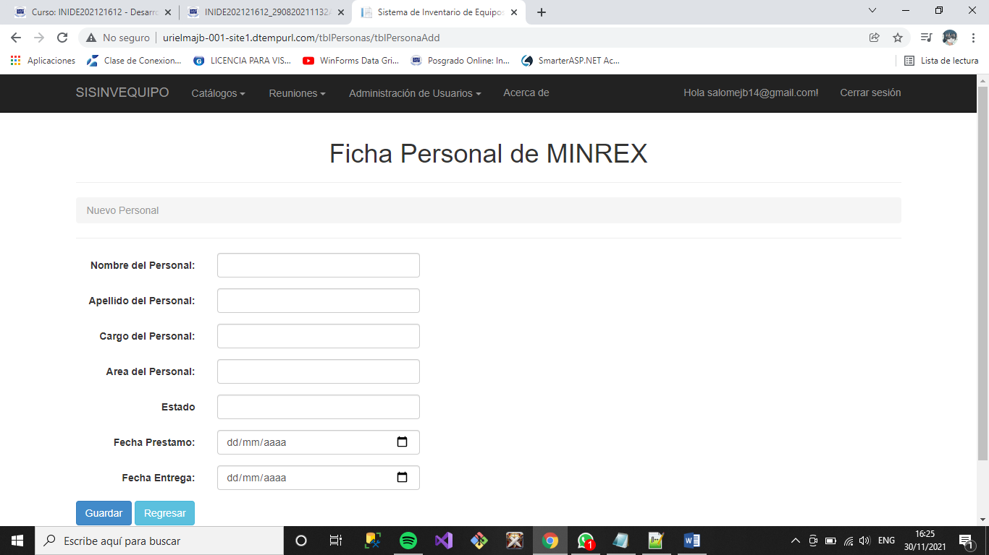Agregar Nuevo Personal.
* 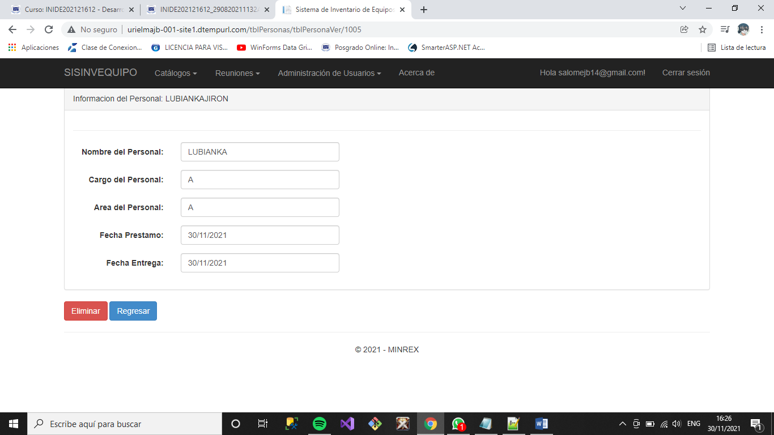Visualización del Personal
* Edición del Personal

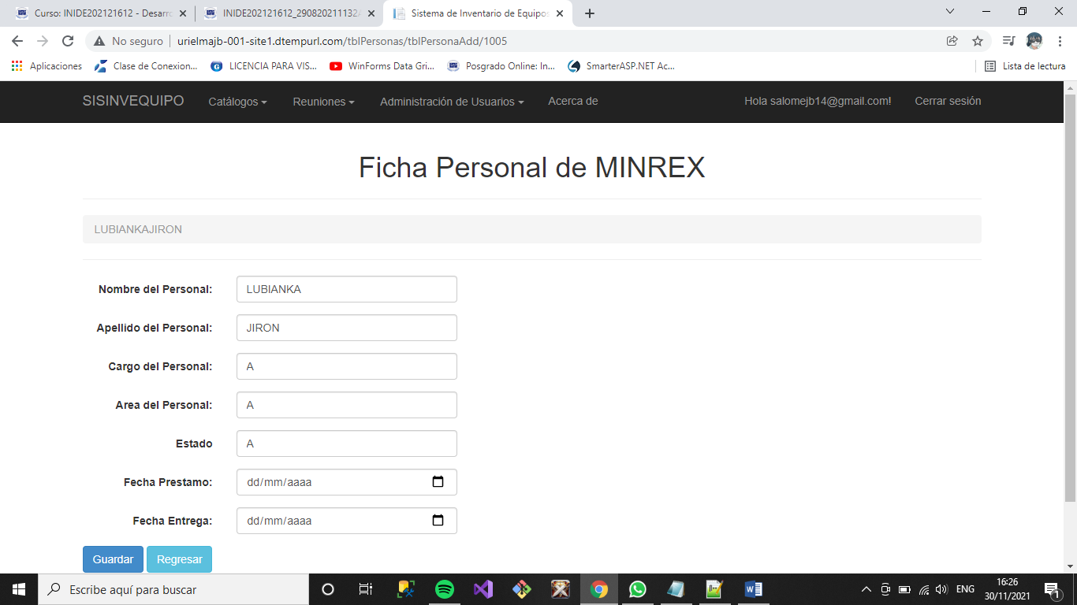

* Reuniones Realizadas.
  + 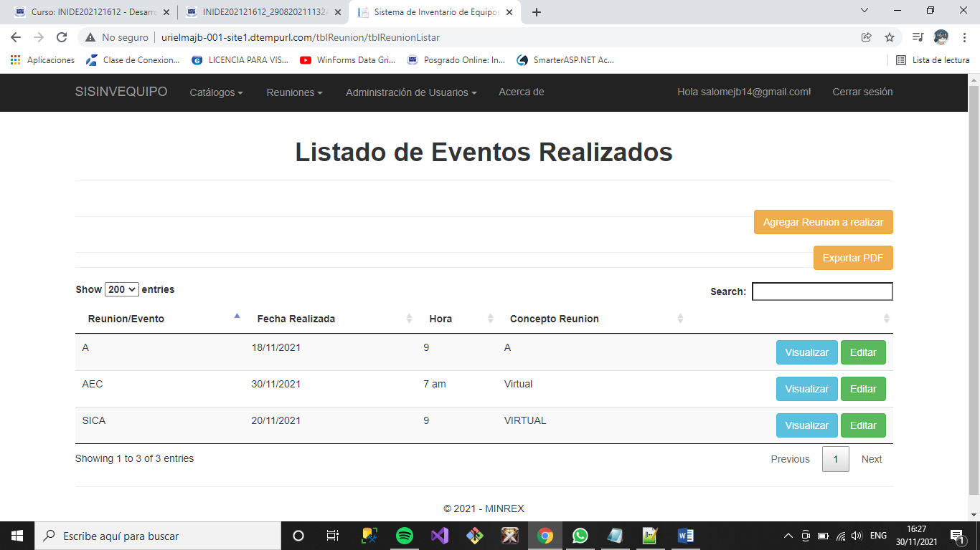Listado.
  + 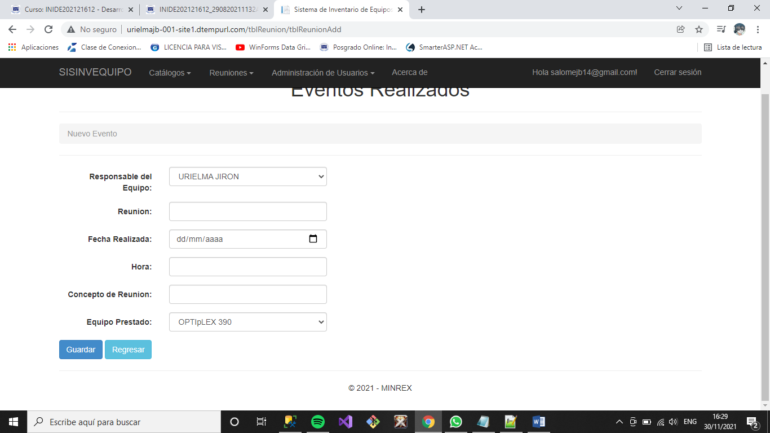Agregar Nuevo
* Visualizar

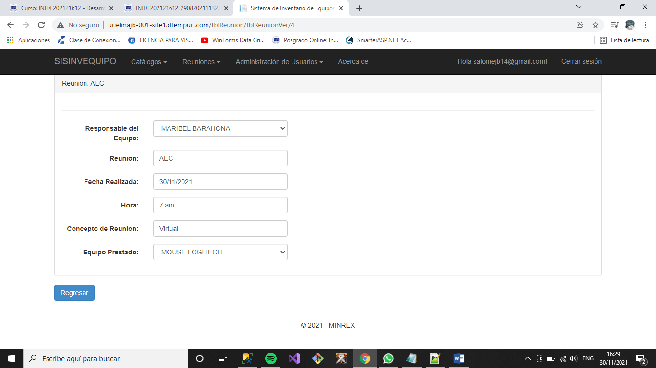

* Edición

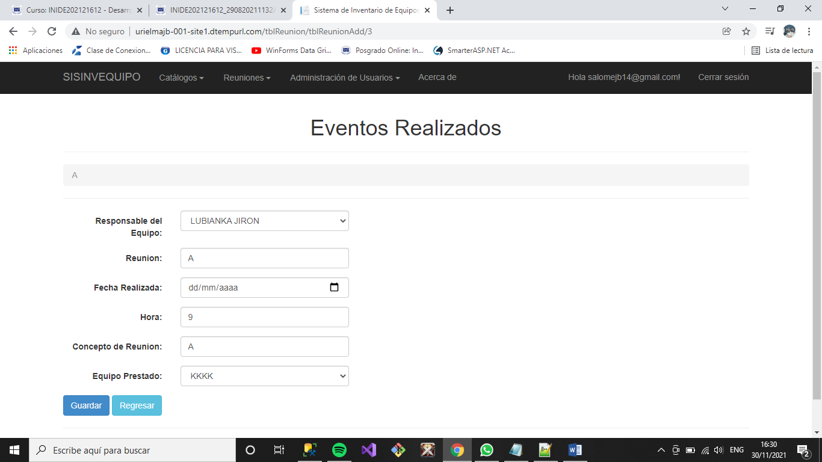

* 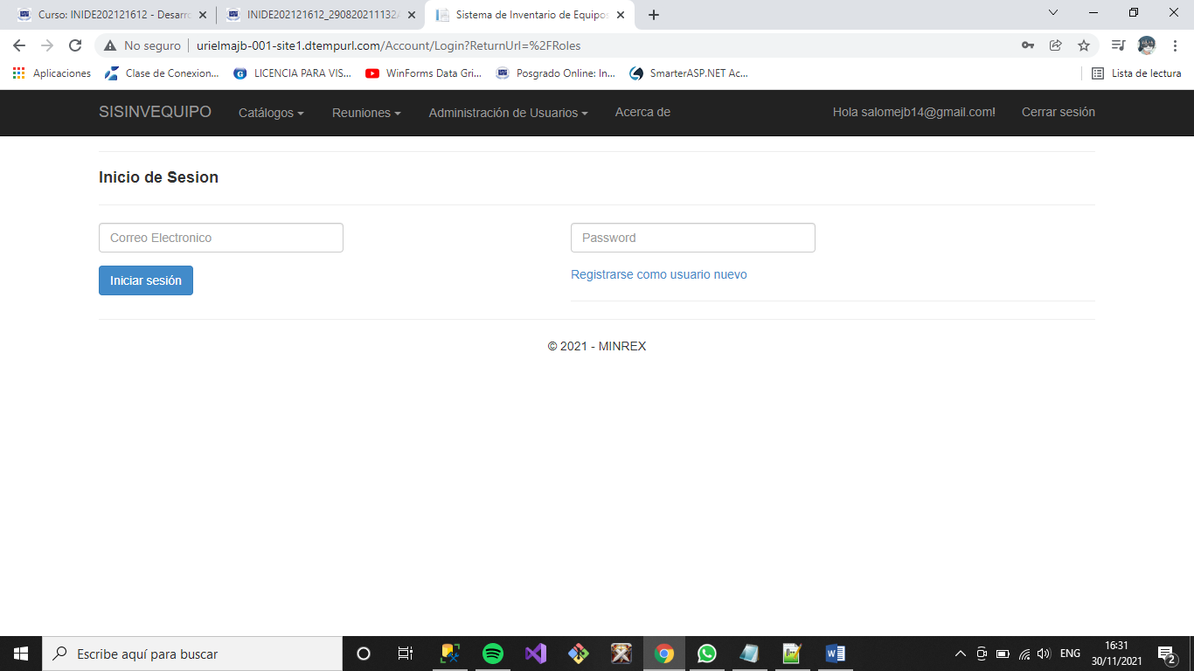Ya que **SubAdmin** no posee los permisos suficientes, al querer acceder a **Administración de Usuarios**, este le mandara de nuevo al Inicio de Sesión.